Ықшамсабақ жоспары

Сабақ: |  |  | Мектеп:№19Д.Қонаев атындағы мектеп -гимназиясы
Күні: |  |  | Мұғалімнің аты: Өтеген Нұргүл
Сынып: 1 |  |  | Пәні: Жаратылыстану
Ортақ тақырып: Өзім туралы |  |  | Бөлім: Жанды табиғат | Сабақтың тақырыбы:  Адамдар жануарлардан не алады?
Осы сабақ арқылы жүзеге асатын оқу мақсаттары |  | 1.2.2.2 жабайы және үй жануарларын ажырату;  1.1.2.1 қоршаған әлем құбылыстарына бақылау жүргізеді
Сабақ мақсаты |  | Барлық оқушы: Жабайы және үй жануарларының ұқсастықтарымен айырмашылықтарын ажыратады;  Көптеген оқушы: үй жануарларынан және үй құстарынан алынатын өнімдерді әңгімелейді; көрсетілген экспериментті бақылайды;  Кейбір оқушы: жануарлардың адам өміріндегі маңызын сипаттайды, зерттеу жүргізеді , зерттеу бойынша қорытынды жасайды
Бағалау критерийлері |  | Жабайы және үй жануарларын топтайды;  Эксперимент жүргізу арқылы үй жануарларынан және үй құстарынан алынатын өнімдерді әңгімелейді
Тілдік мақсат |  | Жануарлардың негізгі сипаттамасын атайды; диалогке түседі, тағамды, азық-түлікті қайдан алатынымызды әңгімелейді
 |  | Түйінді сөздер мен сөз тіркестері:жабайы, үй жануарлары, қорек
 |  | Сыныптағы диалог/жазылым үшін сай келетін тіл стилі: ауызша, жазбаша
Талқылауға арналған сұрақтар:
Қандай жануарларды білесіңдер?
Жануарлар бізге не береді?
Адамға қандай пайдасы бар?
Жануар мен адамдардың арасында қандай байланыс бар?
Жануарлардың тіршілігі үшін не қажет?
Біздің өлкемізде қандай жануарлар бар?
Не себепті......деп ойлайсыз?
Неліктен кейбір жануарлар қыста ұйқыға кетеді?
Неліктен кейбір құстар күзде оңтүстікке ұщып кетеді?
 |  | Ишара: қызыл түс – түсінбедім, сары түс – көмек керек, жасыл түс – тамаша
Құндылықтарды дарыту |  | Б.а. бойында құрмет пен ынтымақтастық арқылы топтық жұмыс жасауда ережелерді сақтайды. Жұптық, топтық жұмысты орындау арқылы ұйымшылдыққа, жауапкершілікке, бір-бірін құрметтеуге үйрету.Интербелсенді тақтадан көрсету арқылы патриоттық сана-сезімін ояту, сабаққа қажетті деректі материалдар арқылы өмір бойы білім алуға дағдыландыру
Пәнаралық байланыстар |  | Дүниетану/жануарларды қолға үйрету/
АКТ |  | Интербелсенді тақта:жануарлардың түрлері туралы АКТ көмегімен түсіндіру
Бастапқы оқу: |  | Жабайы және үй жануарлары туралы біледі, түрлерін ажырата алады.
Жоспар
Жоспарланған уақыт есебі | Жоспарланған жаттығу түрлері (төмендегі жазбаларды сіз жоспарлаған жаттығу түрлерімен ауыстырыңыз) |  |  |  | ресурстар
Басы | Психологиялық ахуал.  Б.а. қызығушылықтарын ояту.  (Ұ) Шашылған жануарлардың суреттерін екі топқа біріктіреді, атайды, ажыратады.  Слайдтан 1 және 2 сандарының қасына қызыл және сары түстерді қоямын. Әр суреттің артында сары, қызыл түстер жабыстырылған. Оқушылар өздеріне ұнаған жануарлардың суретін таңдай отырып топтастыру.  «Ойшылдың қалпағы» ойыны арқылы алдыңғы білімін жаңа сабақпен байланыстырамын.      Сары қалпақ таңдағандар үй жануарлары туралы әңгімелейді:  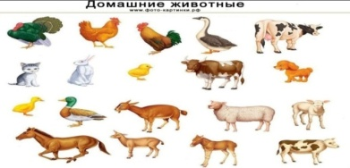  - Үй жануарлары адамдардың жанында тіршілік етеді;  - Адам оларға қора, үйшік салады;  - Оларды қоректендіреді;  - Оларды күтеді;  - Төлдеріне қамқор болады.  Қара қалпақ таңдағандар жабайы жануарлар туралы әңгімелейді:  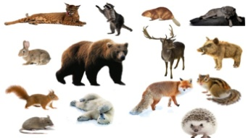  - Жабайы аңдар орманда мекен етеді;  - Суқоймада тіршілік етеді;  - Тауда мекендейді;  - Далада мекендейді;  - Өзін-өзі қорғайды;  - Өзін-өзі емдейді;  - Өздері төлдеріне қамқорлық жасайды;  - Өздері қорек табады;  Өздері ін қазып, үңгірлерді мекендейді |  |  |  | 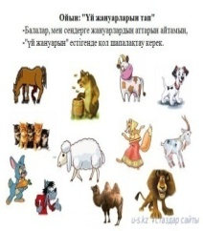
Ортасы | 1-тапсырма. Оқулықпен жұмыс. Жұптық жұмыс.  Оқушыларға оқулықтағы сюжеттік суретке мұқият қарауды тапсыру. Диалогтік оқу:  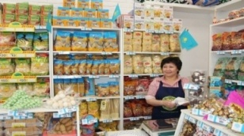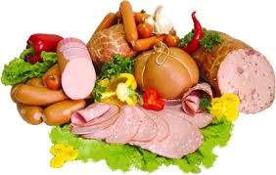  - Дүкендерге азық-түлік қайдан әкелінеді?  - Анасы не сатып алды? Өнімдер қайдан алынады?  - Адамдар жануарлардан қандай азық түлік өндіреді?  - Азық-түлік өнімдерінен басқа жануарлардан тағы не алынады?  - Кім шұбат, қымыз ішіп көрді?  - Шұбатты, қымызды немесе құртты қалай жасайтынын көргендерің бар ма?  - Не себепті ірі үй жануарларынан қаланың пәтерінде емес, ауылда асырайды?  - Кім жұмыртқаның ақуызын жақсы көреді?  - Жұмыртқадан тағы қандай ас әзірлеуге болады?  Адам үй құстарынан тағы не алады?  Дескриптор  - Дүкенге азық-түлік қайдан келетінін біледі.  - Өнімдердің қайдан алынатынын айта алады.    - Ірі үй жануарларының қаланың пәтерінде не себепті асырамайтынын түсінеді.  Кері байланыс: «Шапалақтау» әдісі(әр топтың жұмысы шапалақтау арқылы бағаланады. )  2-тапсырма. Топтық жұмыс. «Алып кел, көрсет, бөліс» ойыны арқылы әр топтағы оқушы үйінен дайындап әкелген заттарына назар аудартып қалай және неден жасалғандары туралы зерттеп айтып бөліседі.  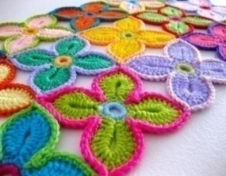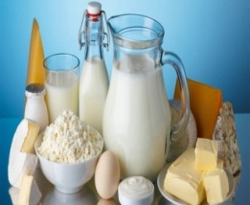  1-топ Жүннен жасалған өнімдер  2-топ Сүттен жасалған өнімдер  3-топ Теріден жасалған өнімдер  Дескриптор    - Оқушылар өнімдердің қай жануардан алынғанын анықтайды  - «Адам үй жануарларынан өте көп бұйым алады» деген қорытындыға келеді  - Жануарлардан алынған өнімдерді зерттеп, оның адам өміріндегі маңызына көз жеткізеді.  Кері байланыс: «Алақан» әдісі  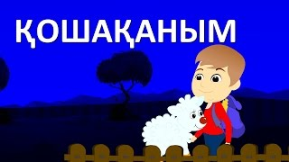  Сергіту сәті Караокемен «Қошақаным» әнін айтады  3тапсырма. Суретпен жұмыс «Ойлан, топтас, талқыла»  Оқушылардың назарын дүкеннің қасында орналасқан көпқабатты үйге аудару. Адамға тотықұс, мысық, аквариум балықтары қандай пайда әкеледі? Деген сұрақтарға жауап ала отырып, оқушыларға жануарлардан азық-түлік пен киім жасайтын өнім (жүн, тері, мамық) алып қана қоймай, оларға қамқорлық жасау (емдеу, қоректендіру, қарау) керектігін түсіндіремін. Кімнің үйінде осындай жануарлар барын сұраймын.  Оқушыларға тірек сөздерді (тері, жүн, сүт, жұмыртқа, ет, сүт-молоко-milk) бірге хормен айтқызамын.  Дескриптор:  - Үй ішіндегі жануарлардың пайдасын біледі.  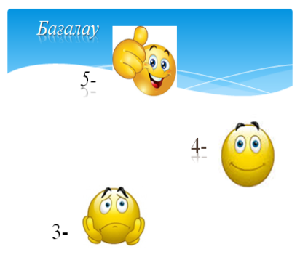  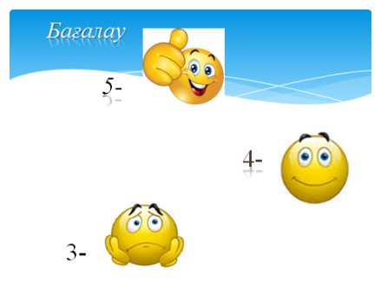  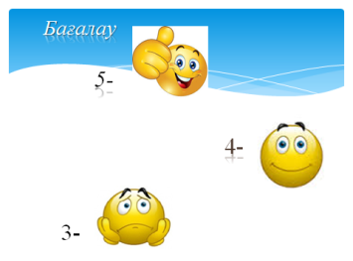  - Олар адамның көңіл- күйін көтеретінін біледі.  - Оларға қамқорлық жасау керектігін түсінеді.  Кері байланыс: «Смайлик» әдісі    Дәптермен жұмыс  Үй жануарының атауы Тұратын мекені Қандай өнім алынады?  сиыр  жылқы  қой  тауық  түйе  Дескриптор  - Қажетті сөздерді пайдаланып, кестені толтырады.  - Алдымен жануарлардың тұратын мекенін, содан соң одан алынатын өнім түрін таңдап алады.  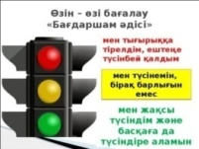  - Жұмысты жұппен тексереді.  Кері байланыс: «Бағдаршам» әдісі  Жауабы:  Сиыр: сиырқора, сүт, ет.  Жылқы: атқора, қымыз, ет.  Қой: қойқора, жүн, ет.  Тауық: күрке, жұмыртқа, мамық, ет.  Түйе: түйеқора, шұбат, ет.  Жеке жұмыс. Адамдар жануарлардан не алады? Бұл тапсырманы оқушылар өз бетінше орындайды. Жануарлардан алынатын өнімдердің суретін тауып, соны бояйды: жұмыртқа, сүзбе, қымыз, құрт, шұбат, сүт, қаймақ, шұжық.  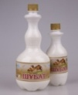    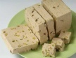  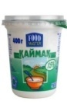  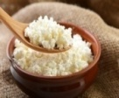  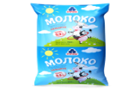    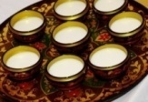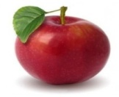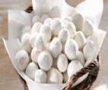    Дескриптор:  - Жануарлардан алынатын өнімдерді ажырата алады.  - Сол өнімдерді түсіне сәйкес бояйды.  Кері байланыс: «Басбармақ» әдісі, ауызша беріледі
Соңы | 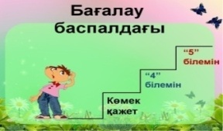  Кері байланыс.  Бағалау баспалдағы
Қосымша мәліметтер

Саралау-оқушыға мейлінше қолдау көрсетуді қалай жоспарлайсыз?  Қабілетті оқушыға тапсырманы  қалай түрлендіресіз?  Барлық оқушы: жабайы және үй жануарларының ұқсастықтарымен айырмашылықтарын ажыратады;  Көптеген оқушы: үй жануарларынан және үй құстарынан алынатын өнімдерді әңгімелейді; көрсетілген экспериментті бақылайды.  Кейбір оқушы: жануарлардың адам өміріндегі маңызын сипаттайды, зерттеу жүргізеді, эксперимент бойынша қорытынды жасайды. | Бағалау – оқушы білімін тексеруді қалай жоспарлайсыз?  Қалыптастырушы бағалау үздіксіз жүріп отырады. Тапсырманы қаншалықты дұрыс орындағанын біліп отырамын.Оқушылар өз жұмысына өзі баға береді, сонымен қатар сыныптастарын бағалау арқылы өзінің оқуын жетілдіреді және бағалау дағдыларды игереді.. Тапсырмаларды әртүрлі формада ұйымдастыру арқылы ҚБ жүзеге асырып отырамын.  1.Ауызша бағалау.( өте жақсы, мен сені мақтан етемін, мені қатты қуанттың, тамаша, алғырсың ).  2.Топтардың бірін-бірі бағалауы.  Қол соғу әдісімен.  3.Жеке, жұптық, ұжымдық жұмыстарды суреттемелермен бағалау.  Кері байланыс: «бас брмақ». | Денсаулық және қауіпсіздік  Ширату жаттығулары  Партада дұрыс отыру  Сынып бөлмесін жетдету

Рефлексия  Сабақтың мақсаты мен оқу мақсаттары орындалды ма? Бүгін оқушылар не үйренді?  Сабақ қалай өтті, қандай деңгейде өтті?  Жоспарланған саралау жақсы іске асты ма ? (тапсырмалар сәйкес болды ма?)  Уақытты қалай пайдаландым?  Жоспарыма қандай өзгеріс енгіздім және неге? | Өз сабағыңызды талдау үшін осы бос орынды пайдаланыңыз. Сол жақта берілген сұрақтарға жауап беріңіз.
Қорытынды бағалау
Ең жақсы өткен екі нәрсені атап көрсетіңіз (оқыту мен оқуға қатысты)
1.
2.
Қандай екі нәрсе немесе тапсырма сабақтың одан да жақсы өтуіне ықпалын тигізер еді (оқыту мен оқуға қатысты)?
1.
2.
Осы сабақтың барысында келесі сабағыма қажет болуы мүмкін барлық сынып немесе жекелеген оқушылар туралы қандай ақпарат білдім?
1.
2.

